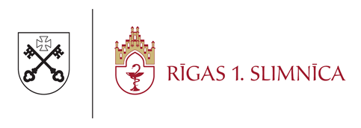

LĒMUMS
(informācijas apkopojums)

Iepirkuma nosaukums: | Pretkukuļošanas vadības sistēmas ISO 37001 sertifikācija
Iepirkuma veids | Iepirkums precēm un pakalpojumiem no 600 līdz 9999 EUR (bez PVN)  vai būvdarbiem no 600 līdz 19999 EUR (bez PVN)
Identifikācijas Nr. | R1S 2024/62-iep
Lēmuma pieņemšanas datums | 20.08.2024.
Pretendentu nosaukumi un līgumcenas | Pretendents | Piedāvātā cena EUR bez PVN
Pretendentu nosaukumi un līgumcenas | SIA “DNV Latvia” | 4 845,00
Pretendentu nosaukumi un līgumcenas | SIA “BM Certification” | 4 850,00
Noraidītie pretendenti un noraidīšanas iemesli
  Nr. p.k. | Pretendenta nosaukums | Piedāvātā cena EUR bez PVN | Noraidīšanas pamatojums
  1. | SIA “BM Certification” | 4 850,00 | Piedāvājums nav atzīts kā zemākās cenas piedāvājums.
Piedāvājuma izvēles kritērijs | Zemākās cenas piedāvājums un atbilstība pasūtītāja prasībām.
Pasūtītājs nolemj slēgt līgumu ar: | SIA “DNV Latvia” – 4 845,00 EUR bez PVN.

Iepirkuma atbildīgā persona A.Dūdele

